Учебная дисциплина: МДК 01.01. Слесарное дело и технические измерения
Дата 4.12.20г
.Группа 11Мастер по ремонту и обслуживанию автомобиля.
Практическая работа
Тема: Притирка поверхностей деталей
Цель работы:
Освоение и приобретение практических навыков слесарной операции – притирка металлических поверхностей, а также ознакомление с правилами выполнения.
Время выполнения:
45 минут
Наиболее эффективной технологической операцией, позволяющей довести поверхность деталей из металла до идеального состояния, является притирка. Детали, поверхность которых была подвергнута такой процедуре, могут образовывать герметичные или плотно движущиеся соединения. Необходимость в формировании подобных соединений и, соответственно, в технологической операции, выполняемой при помощи специального инструмента и материалов, имеется во многих сферах деятельности.
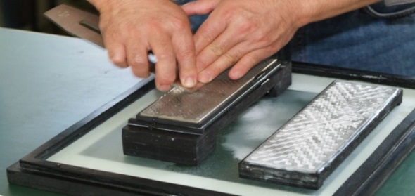
Рис. 10 Доводка лезвия рубанка на притирочных брусках
Притирка, благодаря которой можно получить поверхности с требуемой степенью шероховатости и с заданными отклонениями, предполагает снятие с обрабатываемой детали тонкого слоя металла, для чего в отличие от доводочной операции шабрения, используются не только инструменты, но и мелкодисперсные абразивные порошки или пасты. Абразивный материал, при помощи которого выполняется такая обработка, может наноситься как на поверхность детали, так и на специальное приспособление, которое называется притир.
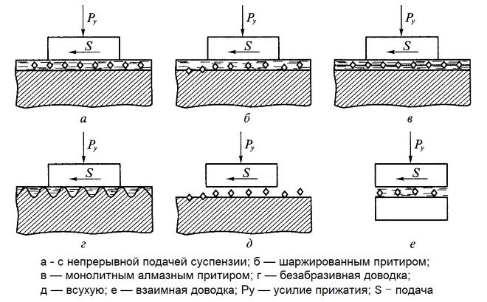
Рис. 11 Схемы доводки
Притирка, выполняемая с медленной скоростью и при помощи постоянно меняющих направление движений, позволяет не только уменьшить шероховатость поверхности до требуемой величины, но и значительно улучшить ее физико-механические характеристики.
Притирку, которую часто называют и доводка, можно выполнять различными способами. Так, детали сложной конфигурации, изготавливаемые в единичных экземплярах, обрабатывают полностью вручную, а для притирки изделий, выпускаемых мелкими сериями, используют полумеханический способ. При этом подача детали в зону обработки осуществляется вручную, а саму притирку выполняют при помощи механических устройств. При производстве деталей крупными сериями и в массовом порядке не обойтись без такого устройства, как притирочный станок, при помощи которого и выполняют доводочные операции.
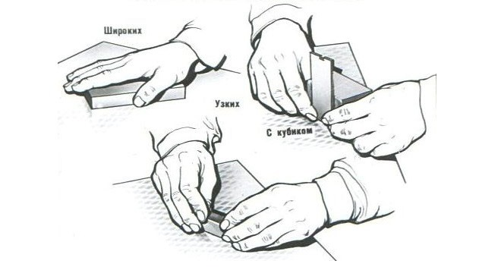
Рис. 12 Положение рук при притирке металлических поверхностей
Как уже говорилось выше, чтобы осуществить притирку или доводку, необходим специальный инструмент, который называется притир. По форме рабочей поверхности, такие приспособления делятся на следующие типы:
- притирочный инструмент плоского типа;
- с внутренней поверхностью цилиндрического типа;
- с наружной цилиндрической поверхностью;
- инструмент конического типа.
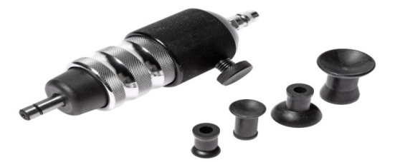
Рис. 13 Виды притиров
Распространенные дефекты притирки и способы их устранения
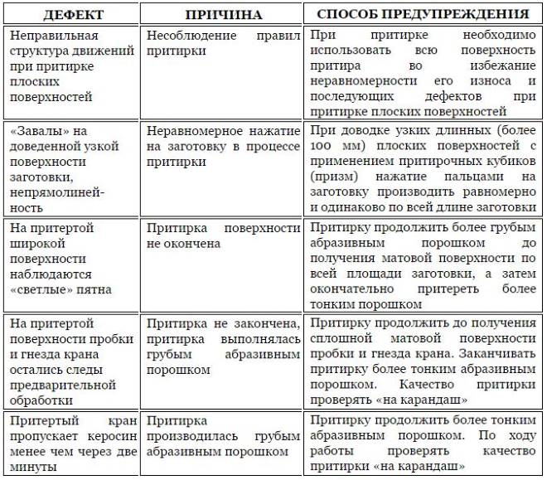
Домашнее задание. Составить отчет.
Электронная почта: vladhleb60@gmail.com

Учебная дисциплина: МДК 01.01. Слесарное дело и технические измерения
Дата 4.12.20г
.Группа 11.Мастер по ремонту и обслуживанию автомобиля
Практическое занятие
Тема: Притирка клапана к седлу в системе ГРМ
.Время 45 минут
Цель работы:
- Разобранная ГБЦ устанавливается на верстак и надёжно закрепляется.
- Нужный клапан размещается на своём месте, а в инструменте фиксируется его стержень.
- На контактную зону клапана со своим седлом наносится слой притирочной пасты.
- Затем клапан размещается таким образом, чтобы полностью отсутствовали просветы.
- Делаются круговые движения по часовой стрелке и против.
- Спустя некоторое время клапан переворачивается, новым слоем наносится абразивная паста и возобновляется вращение.
- Процесс притирки продолжается до тех пор, пока на седле клапана и его тарелке не образуется матовая однородная полоска толщиной 1,5–2,0 миллиметра.
- Время выполнения:
- 90 минут

Притирка клапанов со стороны камеры сгорания
Работа выполняется в такой последовательности:
- Первым делом изготавливаются из металла небольшие сплошные шайбы диаметром чуть меньше, чем у клапанных тарелок. По центру этих шайб прорезаются отверстия, как для плоской отвёртки.
- Используя расплавленный битум (или его аналоги), шайбы с прорезями прикрепляются на тарелки клапанов.
- ГБЦ переворачивается камерами сгорания вверх, ставится на своё место необходимый клапан и на притираемый участок наносится слой пасты.
- В патрон дрели крепится стержень с окончанием, как у плоской отвёртки.
- Плоское окончание стержня вставляется в разрез шайбы и на малых оборотах дрели начинается притирка клапана.
- В каждую сторону клапан проворачивается около десяти раз. Надо также помнить, что при изменении направления вращения следует заново наносить абразивную пасту.
- После процедуры на клапан цепляется его пружина.
- Снять шайбу с клапана можно путём его нагрева.
- Оставшийся битум удаляется растворителем, бензином или схожими средствами.

Как притереть клапаны сверху
Весь процесс практически полностью идентичен методу вручную. Главное отличие здесь в том, клапан вращается при помощи инструмента. Кое-кто стержень клапана напрямую крепит в патроне дрели, но для большей эффективности и безопасности в патрон лучше вставить стержень диаметром близким с таковым у стержня клапана. Затем берётся примерно 10-сантиметовый отрезок резиновой трубки и с её помощью соединяются упомянутые стержни. Для пущей надёжности следует резиновую трубку обжать на концах хомутами.
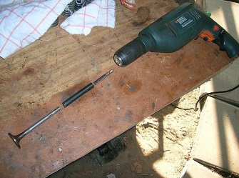
Рис. 14 Правила работы

Нюансы, о которых стоит знать
Опытному ремонтнику приведённые ниже советы могут показаться излишними, но начинающему мастеру стоит обязательно запомнить следующее:
- Все рокеры (стоящие на клапанах кулачки) лучше сразу не снимать. Необходимо, чтобы каждый клапан получил обратно свой же рокер. Во время работы двигателя кулачок распредвала и соответствующий ему рокер притираются и если их «разлучить», то могут появиться неприятные щелчки при работе клапанов, несмотря на то, что они перед этим были, как следует отрегулированы.
- И также надо понимать, что каждый клапан должен вернуться на своё место. Менять их местами даже после притирки будет не самой лучшей идеей.
- В работе можно использовать различные абразивные пасты. Начать можно с самых крупных и закончить самыми мелкими. Это позволит улучшить получаемый результат.
- Для лучшего прилегания на финишном этапе иногда предлагается использовать машинное масло.
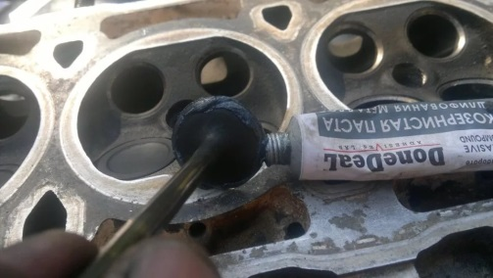
Рис. 15 Притирка клапанов осуществляется с использованием различных абразивных паст

Проверка качества выполненной работы
Проверить, насколько герметично прилегают клапаны можно, как уже говорилось вначале, при помощи керосина. Это самый распространённый метод. Клапаны собираются, на них устанавливаются пружины, затем блок головок переворачивается так, чтобы камеры сгорания смотрели вверх. После этого головка цилиндра, где надо проверить притёртые клапаны, заполняется керосином. Если по прошествии 10–15 минут протечек не произошло, то можно переходить к притирке следующих «клиентов».
Не менее надёжным будет использование вакуум-тестера. Прибор подключается к отверстиям со стороны впускного и выпускного коллекторов. Если показания манометра ниже необходимых, значит, плотность прилегания клапанов недостаточна и нужно повторить их притирку.
Есть ещё метод с применением карандаша. Для этого на рабочую кромку седла клапана вдоль всей окружности наносятся линии. Следующим шагом будет установить клапан на своё место, прижать его и провернуть пару раз по часовой стрелке и обратно. После этого достаём клапан и смотрим на сделанные карандашом отметки. Всё в порядке, если линии исчезли и поверхность закрасилась равномерно. При наличии неровностей притирку следует продолжить.
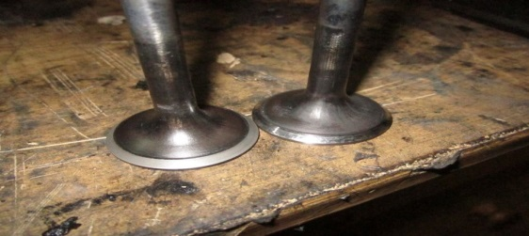
Рис. 16 Проверка качества работы
Домашнее задание. Составить отчет
Электронная почта: vladhleb60@gmail.com

